Collège
Reine-Marie

Nom : _____________________________________
Groupe : ________
Mathématique

2e secondaire
2019-2020
5 et 6
Le cercle
Chapitres
et les solides
Toutes les images de ce document sont libres de droits et proviennent de pixabay.com
- Le cercle (définitions)
Courbe plane dont tous les points sont situés à égale distance d’un point donné appelé le centre du cercle. Un cercle est nommé à partir de son centre.

Exemple : Le cercle ci-dessous est le cercle de centre A.

Représentation :
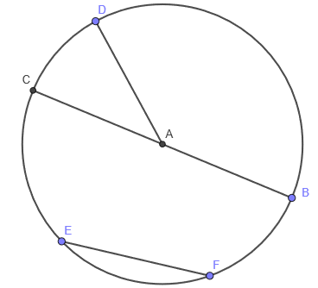
Vocabulaire :
 | Dans l’image | Abréviation
Rayon
Diamètre
Corde
Circonférence
Arc de cercle
Angle au centre
Secteur

Définitions
Rayon : | Segment qui joint le centre du cercle à un point quelconque du cercle.
Corde : | Segment qui joint deux points d’un cercle.
Diamètre : | Segment qui joint deux points d’un cercle en passant par son centre. C’est la plus longue corde d’un cercle.
Arc ou arc de cercle : | Portion d’un cercle.
Angle au centre : | Angle formé par deux rayons du cercle.
Disque : | Région du plan délimitée par un cercle.
Secteur circulaire : | Partie d’un disque comprise entre deux rayons.

Exemple : Dans le cercle ci-contre, trouve :
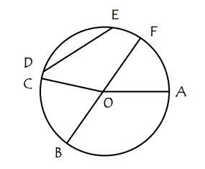
- Un diamètre : __________________
- Quatre rayons : _________________
- Deux cordes : _________________
- Le centre du cercle : ____________
- Trois angles au centre : ____________________________________
- Trois arcs de cercle intercepté par ces angles : ___________________________________
L’angle au centre intercepte un arc de cercle. L’arc de cercle est déterminé par les côtés de l’angle.
- Un arc de cercle sous-tendu par une corde : _____________________
On qu’une corde sous-tend un arc de cercle quand celui-ci est déterminé par les extrémités de la corde.

Exemple : Trace ce qui est demandé.

a) Un rayon $\overline{AB}$ b) une corde $\overline{EF}$

c) Un angle au centre AOB d) Un arc sous-tendu par un angle au centre ROT

e) Un arc MN f) Un diamètre $\overline{AG}$

La mesure du diamètre est le double de celle du rayon.

Exemples :
- Si r = 15 cm, alors d = _____________

- Si d = 28 m, alors r = ______________

- Le nombre Π
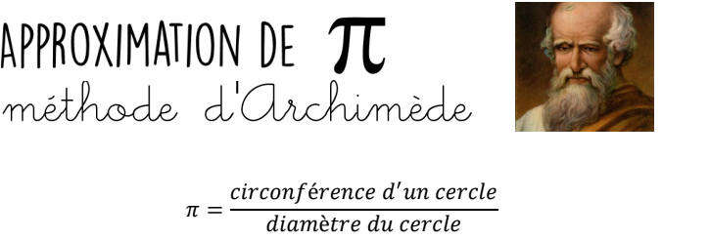

Si tu essaies de diviser la circonférence d’un cercle par son diamètre, ça donne TOUJOURS $π$.

On utilise la lettre $π$ parce que c’est la première lettre du mot $περiμετρσc$ qui signifie « périmètre » en grec ancien.
Pour approximer la valeur de $π$, Archimède utilisait des polygones réguliers inscrits dans un cercle.
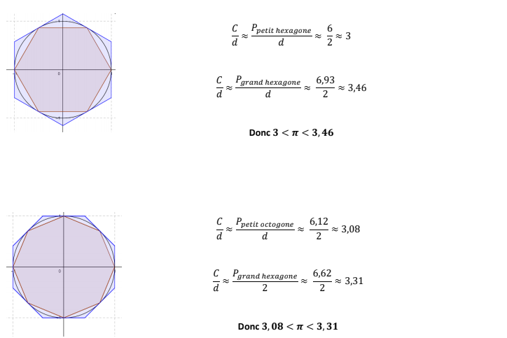

- Circonférence d’un cercle
La circonférence d’un cercle représente le périmètre de ce cercle (longueur du contour).

Il existe deux formules permettant de calculer la circonférence d’un cercle :
$C=2πr$ $C=πd$

Exemples :
Pizzathématique
- Quelle est la circonférence d’une pizza dont le rayon est de 1,6 dm ? | - Quelle est la circonférence d’une pizza dont le diamètre est de 24 cm.
- Détermine le rayon d’une pizza dont la circonférence est de 39,27 cm ? | - Détermine le diamètre d’une pizza dont la circonférence est 25,13 dm ?
- Pizzéria Pilote offre une pizza dont le contour est composé de mini hot-dog détachable de 3,1 cm de largeur. Détermine le nombre de mini hot-dog nécessaire pour ces 3 modèles de pizza. Dans le cas ou le nombre de mini hot-dog n’est pas exact, Pizzeria Pilote arrondi à l’unité inférieure.

Modèle 1 Modèle 2 Modèle 3
Diamètre = 50 cm Rayon = 20 cm Diamètre = 20 cm

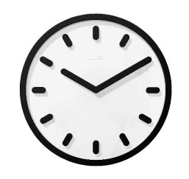
- L’aguille des minutes d’une horloge mesure 12 cm. Quelle distance parcoure la pointe de cette aiguille en 12 heures ?

- Longueur d’un arc
La longueur d’un arc de cercle est une portion de la circonférence. Elle est proportionnelle à la mesure de l’angle au centre qui intercepte l’arc.

Voici la formule permettant de calculer la longueur d’un arc :

$\frac{Longueur de \hat{AB}}{Circonférence}= \frac{mesure de l^{'}angle au centre}{360°}$ ou $\frac{m \hat{AB}}{C}= \frac{m∠AOB}{360°}$

Exemples :
- Le cercle ci-dessous a un rayon de 2 cm et l’angle au centre AOB mesure 60°. Quelle est la mesure de l’arc AB?
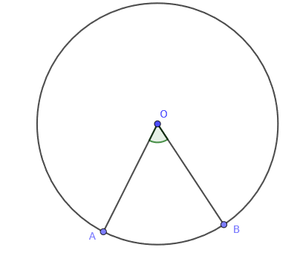

On peut faire le
produit croisé !

- Un angle au centre dans un cercle de 5 cm de rayon intercepte un arc $\hat{AB}$. Quelle est la longueur de cet arc si l’angle au centre mesure 36°.

- Un angle au centre de 75° intercepte un arc de 235,5 cm de longueur. Quel est le rayon de ce cercle ?

- Dans le Vieux-Montréal, Christopher fait un tour de grande roue. Il sait que la grande roue a une hauteur de 60 m (c’était écrit à l’entrée) et il estime avoir effectué un déplacement de 100 m avant que la roue s’immobilise pour la première fois. Quel est l’angle de rotation effectué par Christopher dans le manège ?

- Aire d’un disque
Aire de la région intérieure du cercle.

Voici la formule permettant de calculer l’aire d’un disque :
$$A=π∙r^{2}$$

Explications de la formule d’un disque :

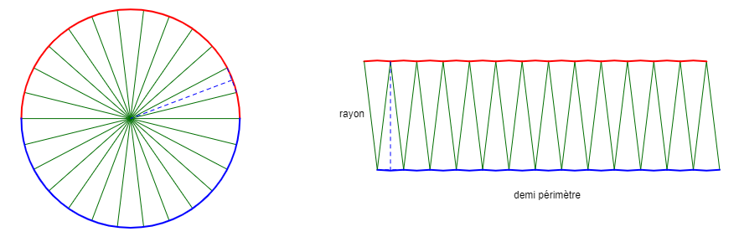

Vidéo explicative
Exemples :
- Quelle est l’aire d’un disque dont le rayon mesure 12 dm ? | - Un cercle a un diamètre de 16,5 mm, détermine l’aire de ce cercle.
- Détermine le rayon d’un disque dont l’aire est de 545 cm². | - Détermine le diamètre d’un disque ayant une aire de 100$π$ cm².
- Détermine l’aire d’un disque dont la circonférence est de 50,8 m. | - Détermine l’aire d’un disque sachant que la plus longue de ses cordes est de 10 dm.  L’opération inverse de exposant 2 ( ² ) est racine carrée ( ).

- $R$ désigne le rayon du grand cercle et $r$ le rayon du petit cercle. Calcule l’aire de la région coloriée si $R = 10$ cm et $r = 6$cm.
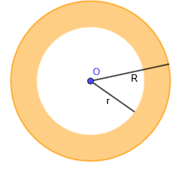

- Aire d’un secteur circulaire
Un secteur circulaire est une région d’un disque délimités par un angle au centre et par l’arc intercepté.

L’aire d’un secteur circulaire est proportionnelle à la mesure de l’angle au centre délimitant le secteur.

Voici la formule permettant de calculer l’aire d’un secteur circulaire :
$\frac{Aire du secteur AOB}{Aire du disque}= \frac{mesure de l^{'}angle au centre}{360°}$ ou $\frac{A_{secteur}}{A_{disque}}=\frac{m∠AOB}{360°}$

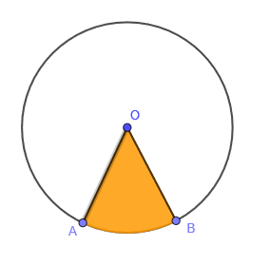
Exemples :
- Le disque ci-contre a pour rayon r = 2 cm. L’angle au centre AOB mesure 60°. Quelle est l’aire du secteur?

- Un secteur circulaire a une aire de 3$π$ cm² et un angle au centre de 30°. Quelle est l’aire du disque qui le contient ?

- Un disque a une aire de 144$π$ cm². Quelle est l’aire d’un secteur circulaire dont l’angle au centre mesure 15° ?

- Un secteur circulaire qui a une aire de 2,4$π$ m² est situé dans un disque dont l’aire est de 48$π$m². Quelle est la mesure de son angle au centre ?

e) Détermine l’aire de l’étiquette collée sur ce DVD.

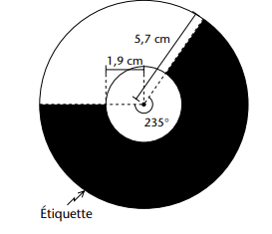
- Les prismes
Un prisme droit est un solide qui comprend deux faces isométriques et parallèles appelées bases du prisme.

Les faces latérales rectangulaires sont perpendiculaires aux bases.

On appelle hauteur la distance entre les deux bases (la longueur d’une arête latérale).

Note : dans ce document, on utilise le terme «prisme» pour «prisme droit» puisque notre sujet est ce type de prisme.

Exemple : Identifie les bases, les faces latérales et la hauteur de chaque prisme.
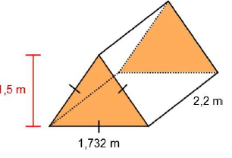
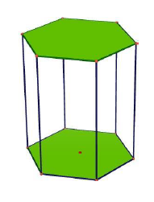

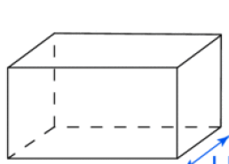

- Nom des prismes
On nomme les prismes selon le nom du polygone qui forme les bases du prisme.

Exemple :
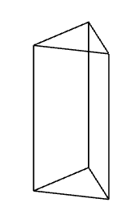
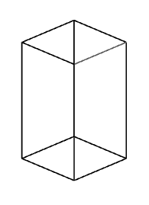
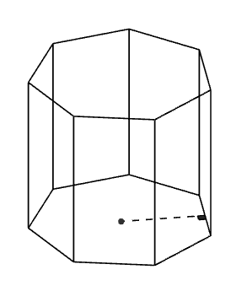
_____________________________ _____________________________ _________________________
_____________________________ _____________________________ _________________________

- Développement d’un prisme
- L’aire latérale d’un prisme
$A_{L}$: Aire latérale
$P_{B} :$ Périmètre de la base
$h_{S}:$ Hauteur du solide
Pour trouver l’aire latérale d’un prisme, on doit faire la somme des aires de chacune des faces latérales.
L’aire latérale se calcule de deux façons :
$A_{L}=\begin{matrix}Somme de toutes \\ les aires des faces\end{matrix}$ ou $A_{L}=P_{B} ∙h_{s}$

Exemple : Trouve l’aire latérale du prisme à base trapézoïdale de deux façons différentes.

- L’aire totale d’un prisme
$A_{T} :$ Aire totale du solide
$A_{L}$: Aire latérale
$A_{B}:$ Aire de la base
Pour trouver l’aire totale d’un prisme, on doit faire la somme de l’aire latérale et de l’aire des deux bases.
L’aire totale se calcule de cette façon :
$A_{T}=A_{L}+2∙A_{B}$

ATTENTION !! L’aire de la base est calculée selon la forme de la base.

Exemples :
Détermine l’aire totale des prismes suivants :
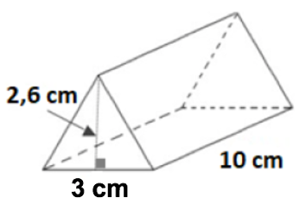  a) | 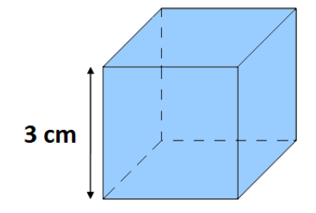  b)
c) | d)
- Trouver une mesure manquante à partir de l’aire totale d’un prisme
- Remplacer dans la formule les données connues.
- Résoudre algébriquement.

Exemple :
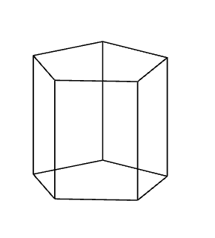
- L’aire totale de ce prisme à base pentagonale est de 340,2 dm². L’apothème du pentagone qui forme la base du prisme est de 3,6 dm et la mesure d’un côté du pentagone est de 4,2 dm. Quelle est la hauteur de ce prisme ?

- Trouve la mesure de l’arête d’un cube ayant la même aire totale que celle du prisme ci-dessous.
6 cm
3 cm
1 cm

- L’aire totale de ce prisme est de 302,74 dm². La distance entre les deux bases du prisme est de 13,7 dm. La grande base du trapèze mesure 8,7 dm et les côtés isométriques du trapèze mesure 3,1 dm. L’aire latérale du prisme est de 265,78 dm². Quelle est la hauteur du trapèze?
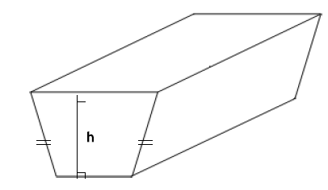

- Les cylindres
Un cylindre est un « prisme » dont les bases sont des disques identiques et dont la face latérale est courbe.

- Développement du cylindre :
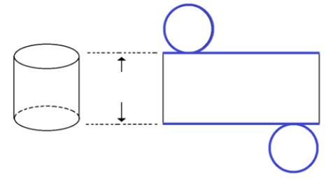

La face latérale d’un cylindre est un rectangle enroulé.

- L’aire d’un cylindre
Pour trouver l’aire totale d’un cylindre, on doit faire la somme de l’aire latérale et de l’aire des deux bases.
L’aire totale se calcule de cette façon :
$$A_{T}=A_{L}+2∙A_{B}$$

Comme la base est toujours un cercle, on peut modifier légèrement la formule :
$A_{T} :$ Aire totale du solide
$A_{L}$: Aire latérale
$A_{B}:$ Aire de la base
$h_{S}:$ Hauteur du solide
$r:$ Rayon de la base
$$A_{T}=2πr∙h_{s}+2∙πr^{2}$$

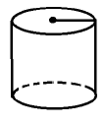
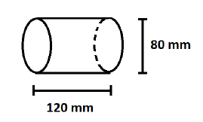
Exemples :
3,5 cm
8 cm
- Détermine l’aire totale de ce cylindre. Arrondis ta réponse au centième près. | - Détermine l’aire totale de ce cylindre. Donne la réponse exacte.
- Trouver une mesure manquante à partir de l’aire d’un cylindre
Exemples :
- Trouve la hauteur de ce cylindre, sachant que son aire totale est de 598$π$ m².

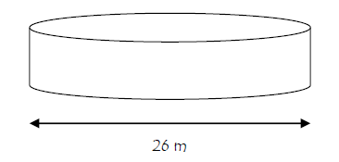

- Trouve la mesure du rayon d’un cylindre, sachant que son aire totale est de 5001,4272 dam² et que sa hauteur est de 53,33 dam.

- Les pyramides
Une pyramide est un solide qui comprend :
- Une seule base formée par un polygone.
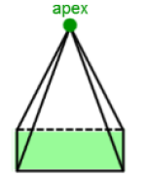
- Des faces latérales qui ont la forme de triangles isocèles.
Note : dans ce document, on utilise «pyramide» pour appeler une pyramide droit.

On appelle « apex » le point où se rencontrent tous les triangles qui forment les faces latérales de la pyramide.

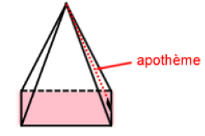
La hauteur de chaque face latérale (triangle) est appelée « apothème de la pyramide ».
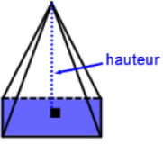
* Il faut faire attention de ne pas mélanger l’apothème de la pyramide avec l’apothème de la base lorsque la base est un polygone régulier.

La hauteur de la pyramide est la distance entre le centre de sa base et son apex.

- Nom des pyramides
Les pyramides sont nommées selon le nom du polygone qui forme leur base.
Exemple : Nomme les pyramides selon leur base.

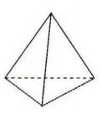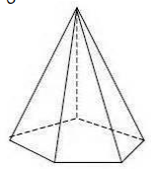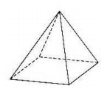
____________________ ____________________ ____________________
____________________ ____________________ ____________________
- L’aire latérale d’une pyramide
Pour trouver l’aire latérale d’une pyramide, on doit faire la somme des aires de chacune des faces latérales.

L’aire latérale peut se calculer de deux façons :
$A_{L}$: Aire latérale
$P_{B}:$ Périmètre de la base
$a_{P}:$ Apothème de la pyramide
$A_{L}=\begin{matrix}Somme de toutes \\ les aires des faces\end{matrix}$ ou $A_{L}=\frac{P_{B} ∙a_{P}}{2}$

Exemple : Trouve l’aire latérale des deux pyramides.

- L’aire totale d’une pyramide
On calcule l’aire d’une pyramide en additionnant l’aire de sa base à l’aire de ses faces latérales.

Voici la formule permettant de calculer l’aire totale d’une pyramide :
$$A_{T}=A_{B}+A_{L}$$
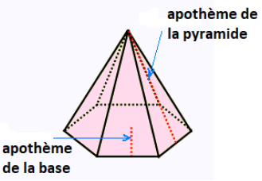
ATTENTION!! Lorsque la base de la pyramide est un polygone régulier, il y a deux apothèmes dans le solide. Il ne faut pas les mélanger.

Exemples :
- Quelle est l’aire totale de cette pyramide?  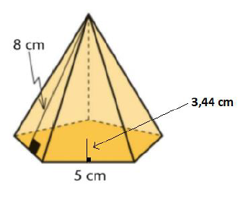 | - Quelle est l’aire totale de cette pyramide à base rectangulaire?
- Trouver une mesure manquante à partir de l’aire d’une pyramide
Exemples :
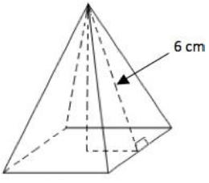
- Quelle la mesure du côté de la base de cette pyramide à base carré, si l’aire latérale de la pyramide est de 84 cm².

- Les solides décomposables
Un solide décomposable est un solide composé de différents solides connus superposés.

- L’aire des solides décomposables
Pour trouver l’aire d’un solide décomposable, il faut :
- Décomposer le solide en plusieurs solides connus;
- Trouver l’aire VISIBLE de chaque solide connu individuellement;
- Additionner toutes les aires trouvées (seulement ce qui est VISIBLE).
Exemples :
- Trouve l’aire totale de ce solide formé d’un cube et d’une pyramide.
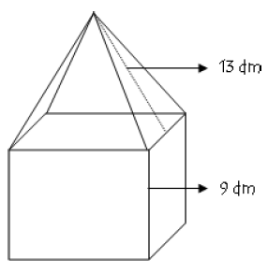

- Trouve l’aire totale du solide ci-dessous.

- Détermine l’aire totale de ce solide percé, sachant que l’apothème de la base du prisme à base pentagonale est de 12,75 dm. Le trou a la forme d’un prisme régulier à base triangulaire. Le triangle a une hauteur de 60 cm.
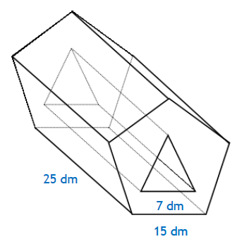

EXERCICES SUPPLÉMENTAIRES
- Associe un de ces mots à une de ces définitions.
Circonférence Corde Rayon Diamètre Angle au centre
Aire du disque Arc de cercle secteur cercle

- Segment qui relie le centre d’un cercle à un point de ce cercle ___________
- Portion de disque ________________
- Ligne fermée dont tous les points sont à la même distance d’un point appeler centre ________________
- Segment qui joint deux points quelconques sur le cercle _______________
- Région intérieure du cercle _____________________
- Corde passant par le centre du cercle ________________
- Angle formé par deux rayons __________________
- Mesure du périmètre du cercle __________________
- Combien peut-on tracer de rayon dans un cercle ? ____________________
- Comment appelle-t-on la plus grande corde d’un cercle ?________________
- Combien peut-on tracer de diamètre dans un cercle ? _________________
- Dans un cercle, combien de fois la longueur du diamètre contient-elle celle du rayon ? ____________________

- Le 400 mètres d’Athènes
Inspirés par les jeux olympiques d’Athènes de 2004, les élèves de l’école secondaire La Course veulent préparer une piste de course pour le 400 mètres dans le parc derrière l’école afin d’y tenir une compétition d’athlétisme.

Le modèle de piste sera celui qui vous est présenté, mais en dimensions réelles. Le premier coureur partira dans le couloir intérieur de la piste. En courant un tour complet, il parcourt 400 mètres. La largeur des couloirs est de 1,5 mètre et la partie droite de la piste mesure 105 mètres.

La direction de l’école veut recouvrir la superficie totale en revêtement caoutchouté afin d’utiliser la piste comme cour lorsqu’il n’y a pas de compétition. Il coutera 22,45 $ / m² pour recouvrir la superficie.

De plus, l’école devra peinturer des lignes pour tous les couloirs (5 lignes à tracer) à un coût de 1,98 $ / m.

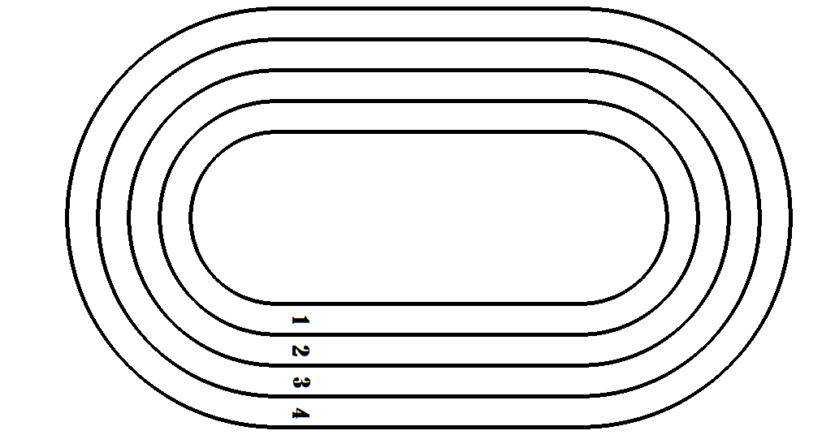
Quel doit être le budget de l’école pour la réalisation de cette infrastructure?
Piste de course de l’école La Course
DÉMARCHE

- Le tir à l’arc
Lors d’une compétition de tir à l’arc, on fait « mouche » lorsque la flèche arrive dans le cercle au milieu de la cible. Voici la cible utilisée lors de la compétition. Le diamètre de la cible est de 92 cm.

En te référant à l’illustration ci-contre, détermine l’aire du disque central (le disque 1) de la cible (celui pour lequel un compétiteur ferait « mouche ») .

P.S. Il est à noter que le rayon de la région 1 est le double de la largeur de la région 3 et que le dessin n’a pas été fait à l’échelle.

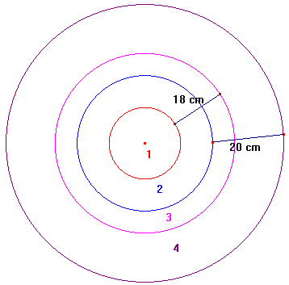

- Nage synchronisée
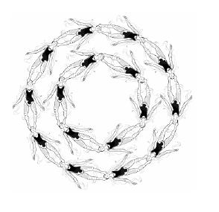
Pour la réouverture de la piscine municipale après la rénovation, les membres du club de nage synchronisée ont présenté un spectacle.

Les nageuses ont formé, à la fin du spectacle, 2 cercles de même centre. Le cercle extérieur était formé de 10 nageuses, chacune ayant les pieds appuyés sur la tête de sa voisine. Le cercle intérieur, formé de manière semblable, ne comptait que 6 nageuses.

La moyenne des tailles était de 1,6 m.

Aux centièmes près, quelle était la distance entre les cercles formés par les nageuses.

Au centième près, la distance entre les cercles formés par les nageuses était de ___________ cm.
- Le terrain de baseball
Voici le plan d’un terrain de baseball avec certaines informations. Le responsable du terrain doit étendre un engrain afin de garder le gazon vert. Il a besoin de 2 L pour couvrir une superficie de $0,7 m^{2}$. Quelle quantité d’engrais sera nécessaire pour l’entretien du terrain?
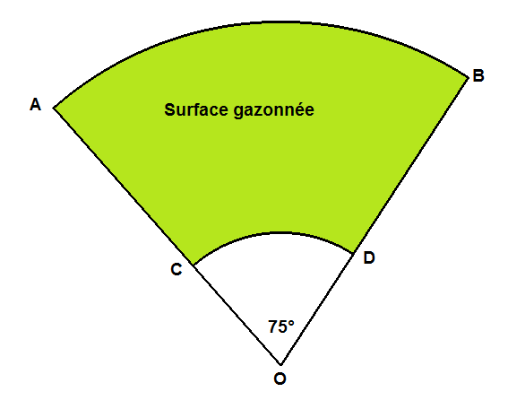

$$m\overline{OC}=6 m$$
$$m\hat{AB}=18,59 m$$

- Le morceau de bois
À l’aide d’une perceuse munie d’une mèche de 4 cm de diamètre, on perce deux trous dans une pièce de bois ayant la forme d’un prisme à base rectangulaire. Une fois les deux trous percés, on plonge la pièce de bois dans un sceau de peinture. Détermine la mesure de la surface recouverte de peinture.
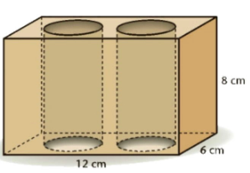

- Armoires à peindre
Dans les vestiaires de la piscine municipale, les armoires servant à l’entreposage des effets personnels des baigneurs doivent être peintes. En tout, il faut repeindre les 120 armoires. Chacune a la forme d’un prisme droit à base trapézoïdale rectangle.

Chaque armoire a une profondeur de 40 cm et une largeur de 120 cm.

La hauteur du dos d’une armoire est de 180 cm.

La hauteur avant est de 150 cm.
Chacune des arêtes inclinées de dessus de l’armoire mesure 50 cm.
On va peindre seulement l’extérieur des armoires sans toutefois peindre le dessous.

Afin d’aider le responsable à calculer le coût des travaux, l’entrepreneur qui peindra les armoires lui a remis le tableau ci-dessous. Il contient les informations sur trois travaux de peinture réalisés dernièrement pour la municipalité.

 | Aire de la surface peinte | Coût des travaux de peinture
Rambardes des estrades de l’aréna | 180 m² | 270 $
Poutres de la salle du conseil municipal | 250 m² | 375 $
Escaliers de la bibliothèque municipale | 930 m² | 1 395 $

Combien coûtera-t-il pour peindre ces 120 armoires?

DÉMARCHE
- La boîte et le chapeau
Pierre veut ranger son chapeau dans une boîte ayant la forme d’un prisme régulier à base hexagonale.
- Chaque côté de la base mesure 8,2 cm.
- L’aire latérale de la boîte est de 787,2 cm².
- Le chapeau de Pierre a une hauteur de 18 cm.

Pourra-t-il ranger son chapeau dans cette boîte ? Justifie ta réponse.

- L’énorme gâteau au chocolat
Les élèves de l’École d’Hôtellerie du Québec veulent établir un nouveau record Guiness en fabriquant un énorme gâteau au chocolat. Pour ce faire, ils décident d’utiliser un moule en forme de dodécagone régulier dont chacun des côtés mesure 10 dm. La distance entre deux côtés parallèles du moule est de 24,4 dm. La hauteur du moule est de 4,5 dm. Afin de ne pas gaspiller, les élèves sollicitent ton aide pour déterminer la quantité de crémage minimale à préparer pour recouvrir la surface du gâteau. Leur enseignant leur a indiqué que 125 ml de crémage pouvait couvrir 400 cm².

Activité de découverte : l’aire d’un prisme
- Voici un prisme droit à base carrée. Trace son développement en respectant les mesures écrites sur le prisme.
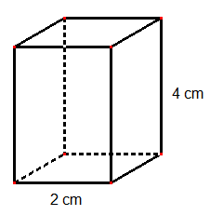

- Colorie les bases d’une même couleur.
- Calcule l’aire d’une des bases.

- Colorie les faces latérales du prisme d’une autre couleur.
- Calcule l’aire totale des faces latérales.

- Explique, en une phrase, comment as-tu procédé pour trouver l’aire des faces latérales (aussi appelée « aire latérale »).

- Il existe une deuxième façon de calculer l’aire latérale d’un prisme. Trouve-la. (Au besoin, demande de l’aide à tes coéquipiers, cherche sur internet, cherche dans tes cahiers de mathématiques, …)

- Laquelle de ces deux méthodes est la plus efficace selon toi?

- Calcule l’aire totale du prisme droit à base carrée.

Fais valider ta réponse pas ton enseignant.e.

